**ИСПОЛЬЗОВАНИЕ СРЕДСТВ КРАЕВЕДЕНИЯ**

**НА УРОКАХ ИСТОРИИ И ВО ВНЕУРОЧНОЙ ДЕЯТЕЛЬНОСТИ**

**(из опыта работы)**

**Н.А. Иваненкова**, учитель истории и обществознания,

МКОУ «Знаменская средняя общеобразовательная школа» Щигровского района Курской области

О роли изучения краеведения в школе написано и сказано очень много. Казалось бы, зачем в условиях современного школьного образования вновь возвращаться к этому вопросу? Да, конечно, если всё оставить в неизменном виде. Но если мы поменяем оболочку, то есть применим современные технологии, то ситуация коренным образом изменится.

Обратимся к схеме (рис.1). В центре находятся средства краеведения, которые использую на уроке и применяю при этом современные технологии. Таким образом, использование краеведческого материала обогащает кругозор и мышление школьников. История Отечества становится более живой и многогранной, если рассматривается через призму истории регионов. История, связанная с окружающей ребят действительностью, усваивается ими намного прочнее.

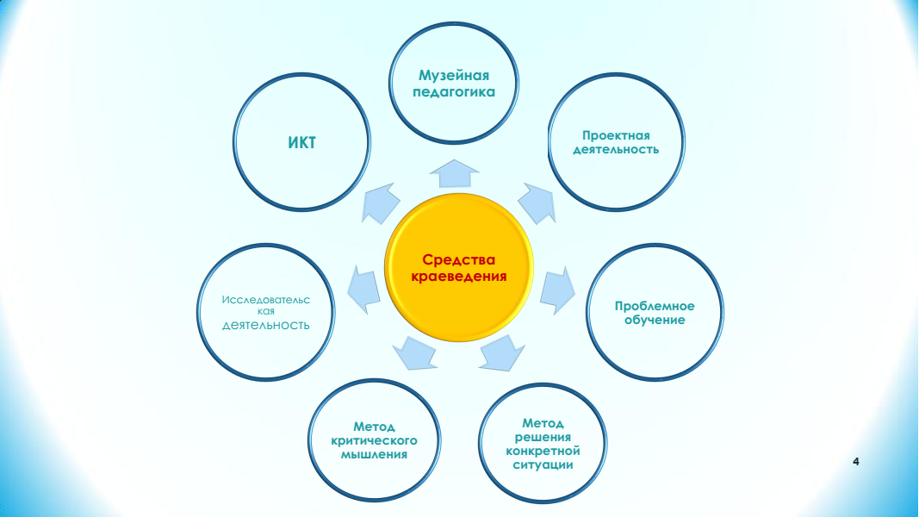

*Рисунок 1. – Использование средств краеведения и современных технологий*

Остановлюсь на исследовательской деятельности.

Исследовательская деятельность мне интересна тем, что ученик выступает как субъект, то есть он активен, самостоятельно под руководством учителя добывает знания. В процессе такой деятельности используются и развиваются все виды универсальных учебных действий: регулирующие, познавательные, коммуникативные. А краеведческий материал становится той живительной силой, благодаря которой идёт погружение учеников в тему (рис.2). Таким образом, формируются его личные ценности.

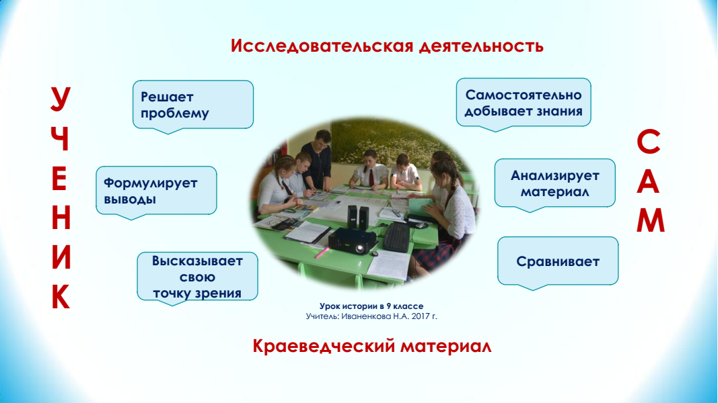

*Рисунок 2. – Использование средств краеведения в исследовательской деятельности*

Как это происходит на уроке? Итак, на этапе целеполагания ученики самостоятельно должны определить тему урока. Обращаюсь к конкретной ситуации. Например, на уроке в 10 классе привожу ситуацию из моего детства.

У нас, четвероклассников, последним был урок истории. Мы изучали тему: «Наша цель – коммунизм». Учитель истории Андрей Макарович Антохин ярко и эмоционально рассказал нам о новом коммунистическом обществе. После его сообщения все тридцать пять учащихся в приподнятом настроении пошли домой. Не успев перешагнуть порог дома, размахивая на ходу портфелем, выпалила: «Бабушка! Будет коммунизм! Вот конфет вдоволь наемся». Бабушка меня выслушала и спокойным голосом говорит: «Уже был коммунизм». Я начала спорить, доказывая, что Андрей Макарович не мог нас обмануть. Но мою прыть она быстро остудила: «Был коммунизм. Чуть ли с голоду не умерли». Таким образом, ученики анализируют ситуацию и формулируют тему. Тема урока: «Экономическая политика советской власти. Военный коммунизм». Далее в ходе совместной работы выделяем черты политики военного коммунизма.

Что касается содержательного аспекта урока. Например, к вводному уроку истории в 6 классе по теме «Наша Родина – Россия» ученики получают опережающее задание: «Составить родословную своей семьи». На уроке о России мы говорим через призму своей семьи, знакомимся с достопримечательностями села, района, области. И история оживает. Или на уроке в 7 классе по теме «Российское общество XVI в.: «служилые» и «тяглые»» знакомимся с понятием «дети боярские». Задаю вопрос: Как вы думаете, кто такие дети боярские? Естественно, ученики отвечают, что дети бояр (рис.3).

Далее работаем с текстом учебника, чтобы определить правильность ответа, и изучаем материалы книги А.А.Танкова «Историческая летопись курского дворянства», где знакомимся с «детьми боярскими», которые осваивали наши щигровские земли. Это Агибаловы, Денисовы, Струковы и т.д. Таким образом, ученики узнают происхождение названий деревень Знаменского и Троицкокраснянских сельсоветов, своих фамилий (рис.4).

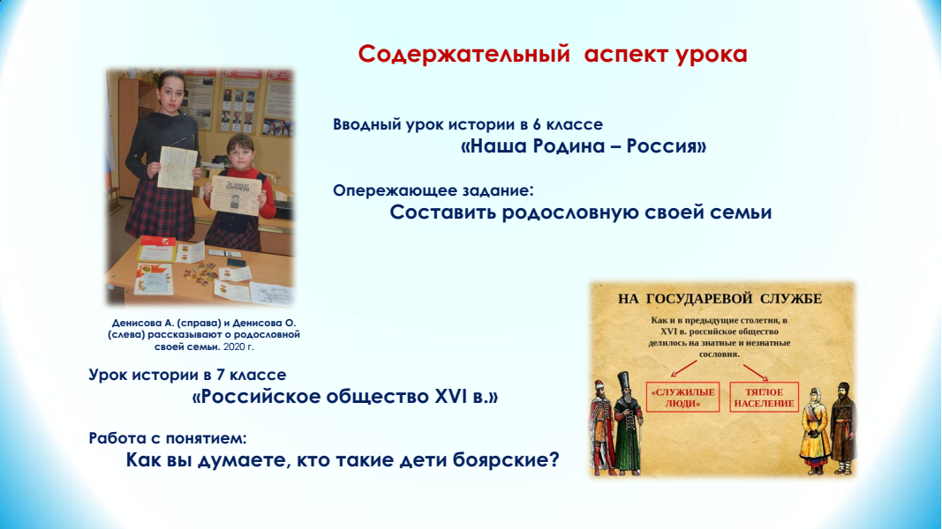

*Рисунок 3. – Содержательный аспект урока*

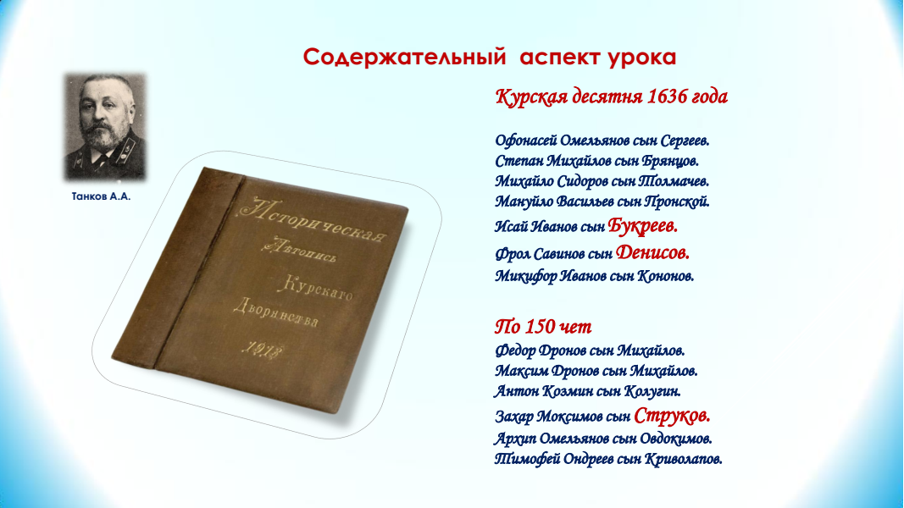

*Рисунок 4. – Содержательный аспект урока*

Для меня важно, чтобы ученики на уроке ощущали себя не сторонними наблюдателями, а участниками событий, поэтому обращаюсь к материалам историко-краеведческого музея школы. Наш музей является победителем Всероссийского конкурса «Лучший школьный музей» в рамках партпроекта «Историческая память», партнёром Музея Победы. Музею – 30 лет. В настоящее время он насчитывает более 800 различных экспонатов, 6 экспозиций: история села Знаменки, история колхоза имени Чапаева, быт села, знаменитые земляки, боевая слава села Знаменки, история образования в селе Знаменка (рис.5).

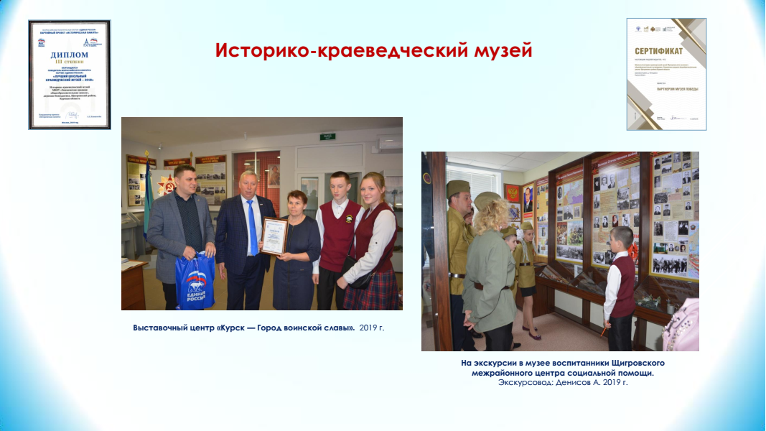

*Рисунок 5. – Историко-краеведческий музей*

Одна из экспозиций посвящена быту села, поэтому уроки, на которых изучаем повседневную жизнь и быт крестьян, провожу в музее. Ученики заранее получают задания, и, находясь в музее, их выполняют, описывают домашнюю утварь и представляют отчёт. Могут побыть в качестве хозяев избы (рис.6).

Предметы музея использую и на уроках в кабинете истории. Например, в начале урока в 8 классе при изучении темы «Экономическая политика Петра I» внимание учеников обращаю на самовар. И определяем, как самовар связан с экономикой России при Петре 1. А самовар не простой. На нём изображено клеймо, которое указывает фамилию владельца предприятия, где самовар был изготовлен: Баташев. Таким образом, предмет оживает: в нём судьба конкретного человека и конкретной семьи (рис.7).

На уроках использую не только предметы материальной культуры, но и письменные источники: воспоминания жителей села, оригиналы и копии различных документов, в том числе архивных. Особенно это касается тем по Великой Отечественной войне.

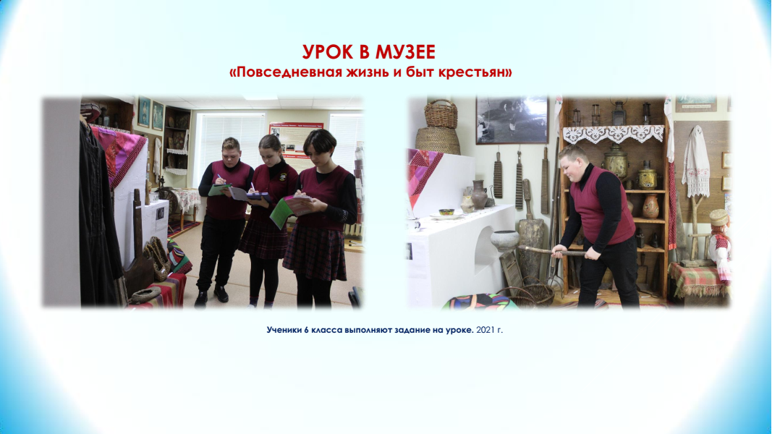

*Рисунок 6. – Урок в музее*

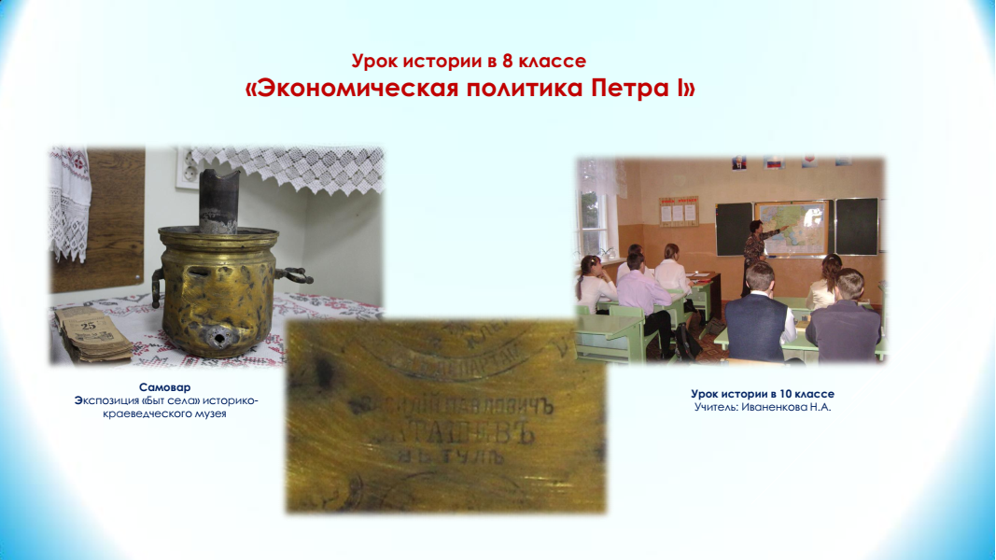

*Рисунок 7. – Урок в музее*

Благодаря информационно-коммуникативным технологиям нам оказались доступны материалы Центрального архива Министерства обороны РФ, размещённых на сайтах «Мемориал», «Подвиг народа», «Память народа». С 2014 года члены поисковой секции музея стали работать с данными этих сайтов. В результате получили сведения о боевом пути односельчан в годы Великой Отечественной войны.

И эту информацию использую практически на каждом уроке по теме «Великая Отечественная война». Такая работа с первоисточниками не только формирует читательскую грамотность, но является эффективным средством в борьбе с домыслами и мифами. Наряду с именами общеизвестных героев называем имена героев-знаменцев. Словами не передать те эмоции, которые испытывают ученики, когда они зачитывают строки из наградных листов или журналов боевых действий. Как будто звучит живой голос односельчан с войны (рис.8).

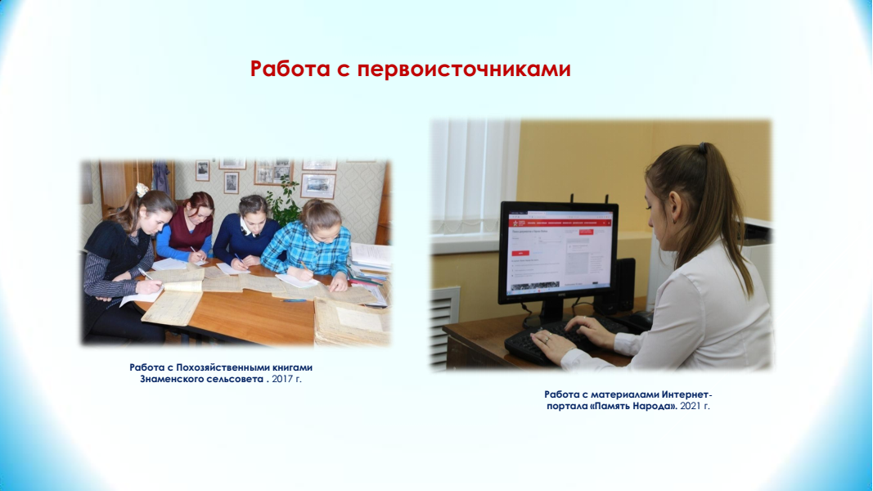

*Рисунок 8. – Работа с первоисточниками*

Таким образом, материалы музея работают на урок. В свою очередь, урок мотивирует учеников на более глубокое исследование во внеурочной деятельности.

Ученики пишут исследовательские работы, с которыми выступают на различных мероприятиях, где становятся победителями и призёрами.

Максимальный балл на ЕГЭ по истории – 96 (рис.9).

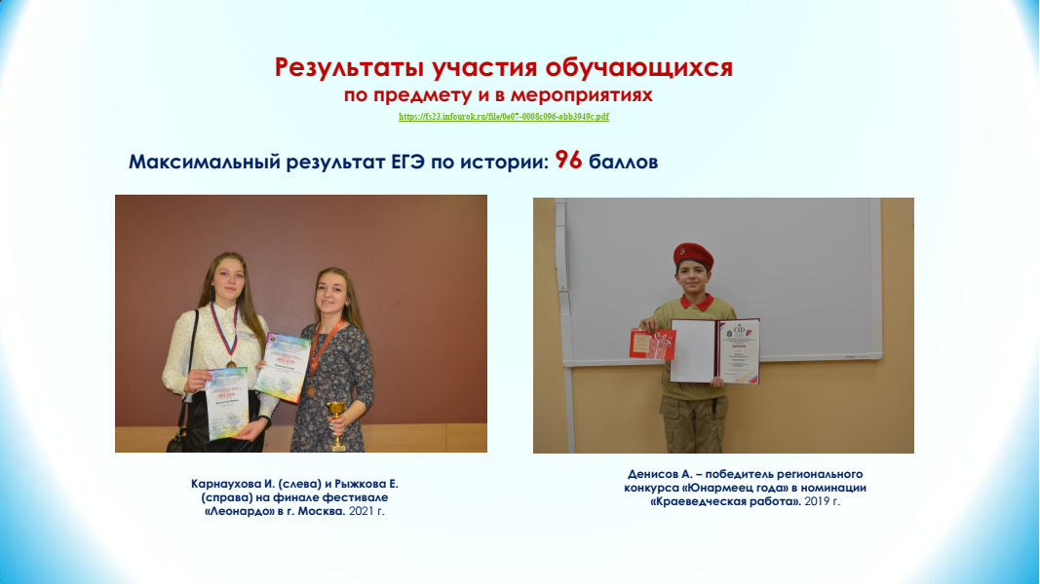

*Рисунок 9. – Результаты участия обучающихся*

Своим опытом делюсь с коллегами. Имею свой сайт, являюсь администратором группы «Наследники» (рис.10).

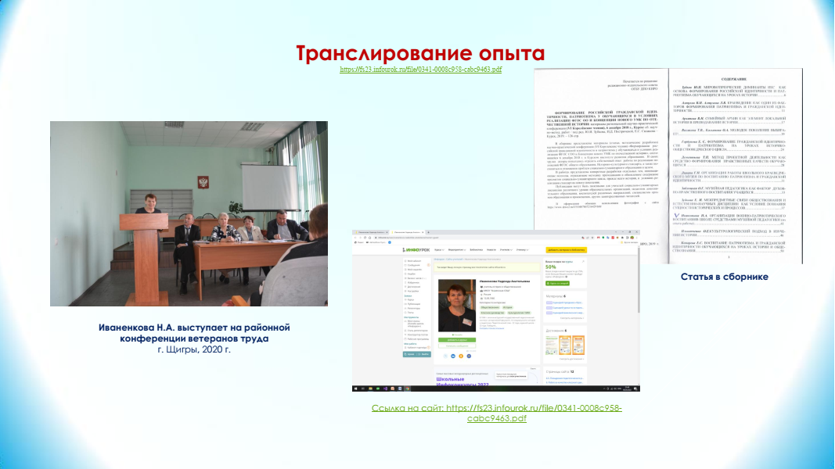

*Рисунок 10. – Транслирование опыта*

Совместно с педагогами школы разработан проект «Дорога к обелиску», который был представлен на различных мероприятиях (рис.11).

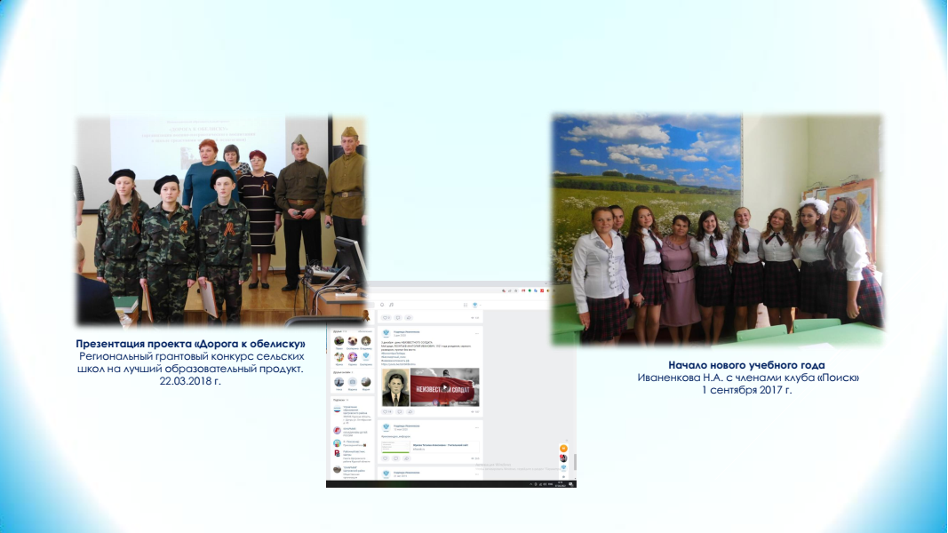

*Рисунок 11. – Транслирование опыта*

В 2024 году участвовала в XIX-м Всероссийском конкурсе в области педагогики, воспитания и работы с детьми и молодежью до 20 лет «За нравственный подвиг учителя», на котором представила работу «Организация духовно-нравственного воспитания в школе средствами музейной педагогики» и стала победителем в номинации «За организацию духовно-нравственного воспитания в образовательной организации».

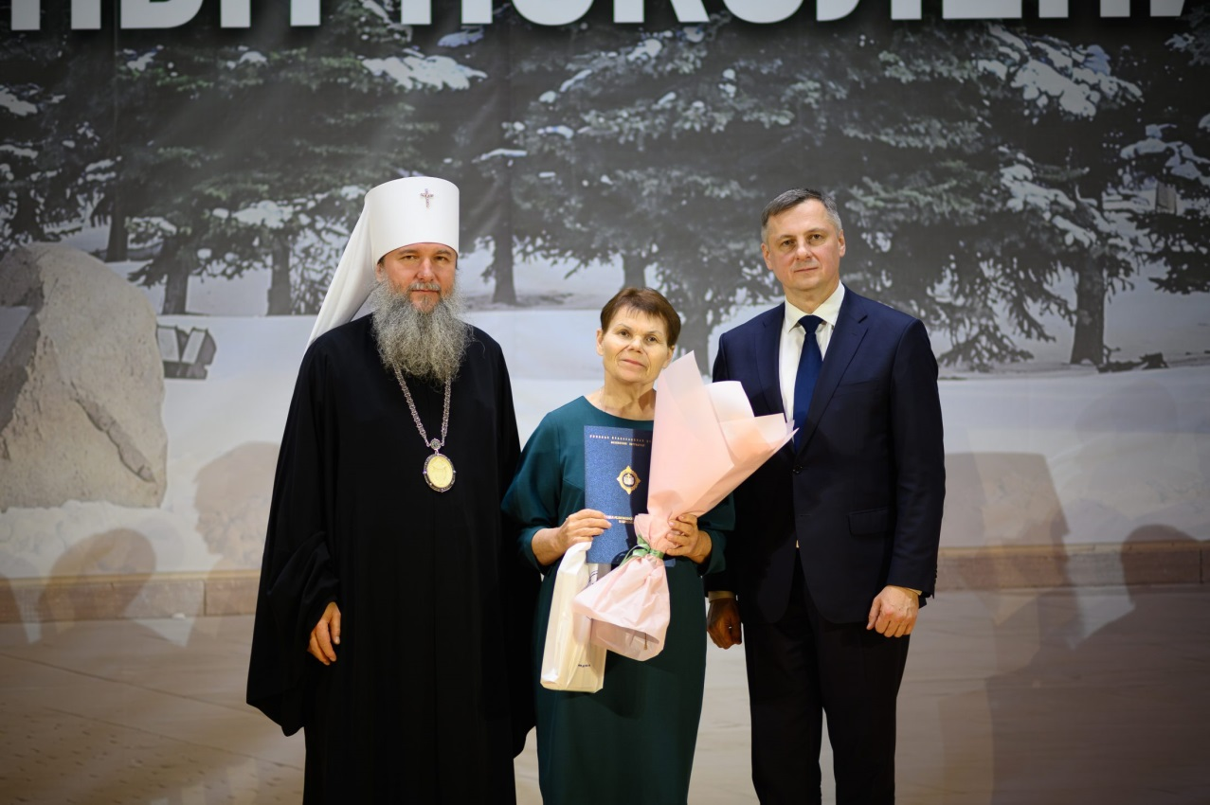

*Рисунок 12. – XXX Международные Рождественские чтения. 30.01.2025 г.*

Хочу, чтобы мои ученики знали историю родного края и своей страны, бережно относились к традициям своего народа, стали достойными гражданами России.